В столице пройдет масштабное общегородское праздничное мероприятие «Олимпийская Москва»
18.07.2025
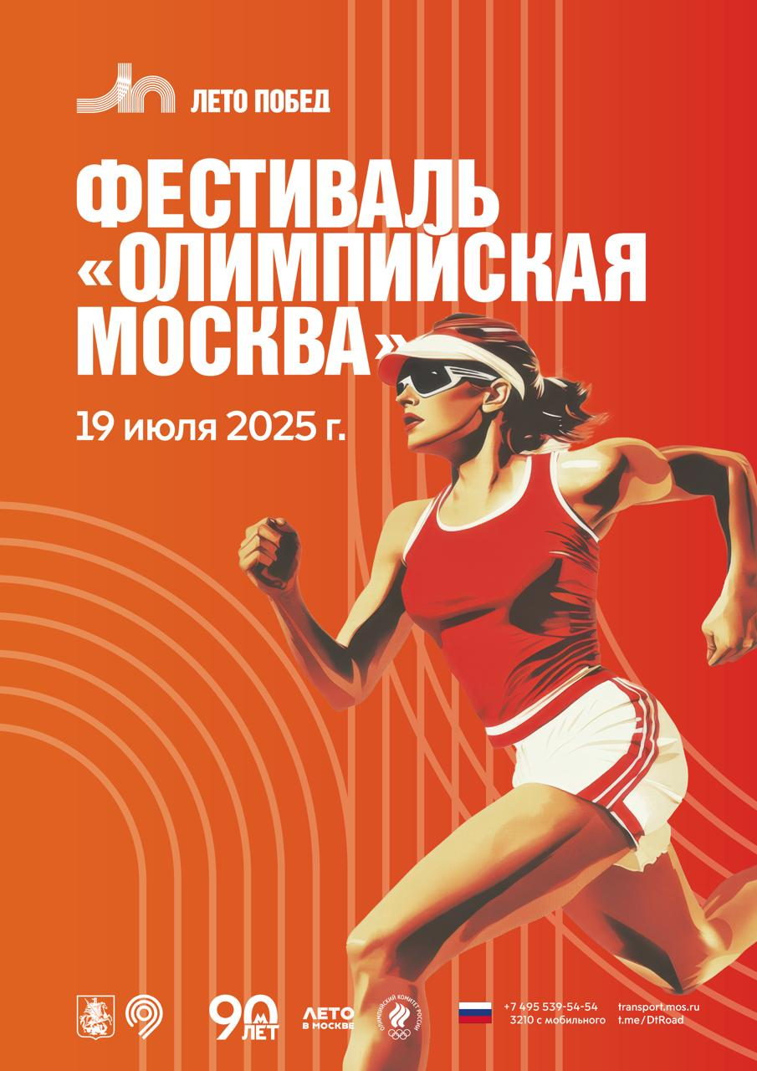
18.07.2025.
В субботу, 19 июля, на Садовом кольце пройдет первый масштабный спортивный фестиваль «Олимпийская Москва», в котором участие примут более 50 тысяч человек.
Мероприятие охватит 12 площадок, главные из которых разместят на Зубовской улице и Кудринской площади. Зрителей ждут эстафета передачи олимпийского огня, тренировки с участием известных спортсменов, шествие чемпионов, а в финале запустят мишку — талисман олимпийской команды России.
«Мы поддерживаем здоровый образ жизни и организуем мероприятия, которые объединяют москвичей и гостей столицы. В этом году впервые проведем фестиваль “Олимпийская Москва” на Садовом кольце, чтобы каждый смог ощутить дух Олимпиады 1980 года. Приглашаем всех присоединиться к празднику. Надеемся, что он станет новой спортивной традицией для активных горожан и туристов», — рассказал заместитель Мэра Москвы по вопросам транспорта и промышленности Максим Ликсутов.
В 11:00 откроются все площадки и состоится общая зарядка перед главной сценой с участием именитых спортсменов. В течение всего дня на Садовом кольце будут проходить спортивные тренировки и мероприятия.
В 12:00 на Зубовской улице начнется шествие олимпийских чемпионов, которые пройдут по Садовому кольцу с факелом. Присоединиться сможет каждый желающий.
В 16:00 шествие закончится на той же площадке, в финале запустят мишку — талисман олимпийской команды России, а перед гостями выступят известные артисты. Специальные гости — Navai и L’One.
В 16:30 фестиваль завершится. Принять участие в нем могут все желающие. Вход свободный, дополнительная информация размещена на сайте мероприятия.
Фестиваль организован Департаментом транспорта и развития дорожно-транспортной инфраструктуры Москвы при поддержке Олимпийского комитета России.

Адрес страницы: http://sao.mos.ru/news/news/detail/13111933.html
Префектура Северного административного округа города Москвы

